Пресс-подборщик тюковый Tukan

Собранную травяную массу всегда хочется сохранить свежей и питательной. Пресс-подборщик тюковый Tukan создан с этой целью: он подбирает валки сена естественных и сеяных трав или соломы, прессует травяную массу в прямоугольные тюки и обвязывает их шпагатом.
Все этапы работы машины предельно оперативны: подбор, прессование, выгрузка тюков. «Экономия» - ключевое слово при функционировании пресс-подборщика. Экономия времени, трудозатрат, энергетических ресурсов. Пресс-подборщик Tukan не подведет Вас даже в моменты попадания в механизм посторонних предметов – надежно сработают системы защиты. Для формирования тюков подойдут даже легкие культуры растений – в машине установлена специальная система регулирования плотности.
Пресс-подборщик в виде опционального оснащение может комплектоваться выгрузным устройством, использование которого экономит время и позволяет оптимизировать процессы работы машины.

Ширина Производи- Размер Счетчик Выгрузное Гарантия
захвата тельность тюка тюков устройство

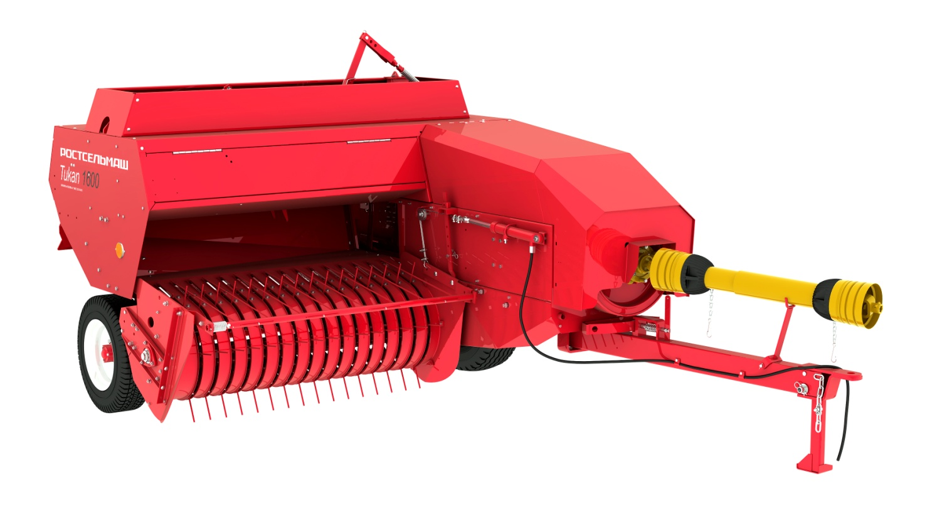

Качественные преимущества тюкового пресс-подборщика Tukan

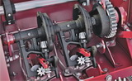 | Высокие показатели работы обвязывающего механизма  Немецкий обвязывающий механизм прост в настройках, надежен, обеспечивает высокие показатели в работе.
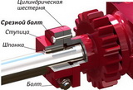 | Защита обвязывающего механизма  Для защиты от поломки обвязывающего механизма при критических перегрузках в нештатных ситуациях установлен срезной предохранительный болт.
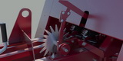 | Надежное и своеверменное включение обвязывающего механизма  Сцепление между зубчатой планкой и полиуретановой втулкой достигается за счет высокого коэффициента трения полиуретана, в котором планка продавливает углубления, которые затем восстанавливаются за счет упругих свойств этого материала. Таким образом, в момент возвращения зубчатой планки в исходное положение, когда она падает из верхней точки в нижнюю, полукруглые зубья не повреждают полиуретановую втулку и не ухудшают её сцепных свойств.
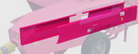 | Качественные тюки при сниженных транспортных расходах  Цельная прессовальная камера позволяет добиться более высокой плотности прессования, что увеличивает производительность и снижает транспортные расходы.
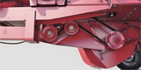 | Надежный привод подборщика с функцией защиты от перегрузок  Крутящий момент подборщику передает ременная передача, которая не требует смазки, а, в случае забивания подборщика большой массой или посторонним предметом, он проскальзывает на шкиве, предотвращая разрушения привода и самого подборщика.
Долговременная служба ВОМ и сцепного устройства
Наличие противовеса в кривошипном механизме позволяет погасить инерционные силы, возникающие при движении поршня. В итоге, трактор двигается равномерно и без рывков.
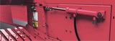 | Удобство эксплуатации  Подборщик поднимается и опускается из кабины трактора включением рычага гидрораспределителя, что обеспечивает удобство эксплуатации.
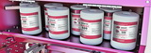 | Длительная работа без остановок  Имеется возможность установки до 8 бухт шпагата, что позволяет работать без остановки в течение продолжительного времени, а, следовательно, сэкономить время на подготовительных работах.
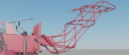 | Экономия времени и трудозатрат  Пресс-подборщик в виде опционального оснащения может комплектоваться выгрузным устройством, использование которого экономит время и позволяет оптимизировать процессы работы машины.
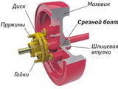 | Долговечность работы привода  На машине установлена обгонная предохранительная муфта. Она передает крутящий момент с карданного вала на маховик. При выключении ВОМ трактора, маховик продолжает по инерции вращаться. В этот момент срабатывает обгонная муфта, и вращение маховика не передается на остановленный ВОМ. Фрикционная предохранительная муфта сглаживает удар при включении ВОМ трактора. Это повышает долговечность работы привода. Для предохранения выхода узлов пресс-подборщика из строя по причине забивания массой или попадания посторонних предметов в рабочие органы предусмотрен срезной болт, через который передается крутящий момент с маховика на главный редуктор машины.
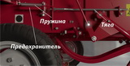 | 100 % защита от перегрузок и нештатных ситуаций  В случае возникновения какой-либо непредвиденной ситуации, в результате которой иглы во время хода обвязки не могут вернуться в исходное положение, возникает опасность удара поршнем через спрессованный материал по иглам, что приведет к деформации игл. Деформированные иглы в свою очередь могут повредить обвязывающий механизм. Для исключения таких случаев предусмотрен предохранитель. Если иглы не вернулись в исходное положение, то поршень, двигаясь внутри камеры, не дойдет до игл, т.к. будет остановлен предохранителем, при этом на маховике срежется предохранительный болт.
Запасные предохранительные элементы всегда под рукой
Для удобства обслуживания пресс-подборщика установлена дополнительная планка с предохранительными срезными болтами. Теперь запасные болты всегда под рукой механизатора!
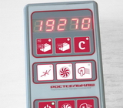 | Отсутствие моментов, отвлекающих от управления трактором  С помощью наглядного и функционального пульта управления (только в комплектации Luxe) из кабины трактора можно легко контролировать обдув вентилятором обвязывающего механизма, а так же включать фонарь для работы в темное время суток. В случае обрыва нити шпагата пульт подаст звуковизуальный сигнал, что позволит сэкономить время и нервы оператора. Кроме того пульт управления оснащается электронной системой подсчета тюков.

Технические характеристики
Производительность за час основного времени, га/час, до | 10
Ширина захвата конструктивная, мм, до  Ширина захвата с загребным колесом, мм, до | 1 600±50  1 900±50
Масса без запчастей и упаковки, не более, кг | 1 650±50
Число оборотов ВОМ трактора, об/мин | 540
Плотность прессования, при влажности массы 10…24% - на сене, кг/м³ | 120-230
Сечение прессовальной камеры, м | 0,46х0,37
Длина тюка (номинальная), м | 0,5-1,3
Масса тюка сена (при влажности 10-24 %, плотности прессования 120-230 кг/м3) | 10-50
Комплектация Tukan | Механический счетчик тюков  Копирующее колесо подборщика
Опции Tukan | Загребное колесо  Выгрузное устройство для погрузки в прицеп  Широкоугольный карданный вал  Комплект повышения плотности тюков
Комплектация Tukan Luxe | Электронный счетчик тюков  Датчик обрыва шпагата  Вентилятор обдува обвязывающего механизма  Фонарь для работы в темное время суток  Копирующее колесо подборщика  Загребное колесо
Опции Tukan Luxe | Выгрузное устройство для погрузки в прицеп  Широкоугольный карданный вал  Комплект повышения плотности тюков

